УДК 519.688

АНАЛИЗ БЛИЖАЙШЕГО ОКРУЖЕНИЯ СОЦИАЛЬНОЙ СЕТИ

Д.А. Ниткин, Е.Б. Юдин
Омский государственный технический университет, г.Омск, Россия

Аннотация: статья посвящена изучению ближайшего окружения нескольких пользователей сети «ВКонтакте». Рассмотрены такие показатели как коэффициент кластеризации, модулярность, вероятность поиска подграфов на четырех вершинах. Расчет структурных характеристик сети производится не по всей неполной сети, а по подсетям, полученным на основании анализа соседства исследуемого аккаунта. Используются данные об аккаунтах известных российских политиков и общественных деятелей, а также самих авторов в социальной сети «ВКонтакте».
Ключевые слова: социальные сети, анализ, структурные характеристики.

Введение
В работе [1] авторами описан подход для извлечения данных о пользователях сети «Вконтакте» с использованием протокола OAuth 2.0 и метода программного интерфейса социальной сети «friends.get». В данной статье, продолжаются исследования из [1], анализируются сети, представленные в табл. 1. Корневыми аккаунтами, используемыми для извлечения данных являются аккаунты деятелей политики и кино (Медведев, Жириновский, Харламов, Охлобыстин), а также сотрудников кафедры АСОИУ ОмГТУ, двое из них являются преподавателями (Богатов, Юдин), а один студентом (Ниткин).
Таблица 1 – Основные характеристики исследуемых сетей соседства
Идентификатор корневого аккаунта | Фамилия лица, указанного для корневого аккаунта | Количество вершин | Количество ребер
80491907 | Харламов | 1 149 649 | 1 339 609
53083705 | Медведев | 494 067 | 751 092
85686810 | Ниткин | 789 936 | 1 501 584
3252819 | Юдин | 422 690 | 595 397
38940203 | Жириновский | 476 815 | 676 646
238615607 | Охлобыстин | 438 670 | 557 896
17202491 | Богатов | 735 718 | 1 171 335
Исследование структурных характеристик
Используя разбиение узлов на подмножества, представляющие собой круги соседства [1], получим подмножества узлов, представленные на рисунках 1-3. Рисунки отражают количество пользователей в каждом «круге друзей», и количество связей между кругами и внутри круга друзей. В первом круге друзей находятся все непосредственные друзья узла, определяющегося корневым аккаунтом. Во втором круге все друзья узлов первого круга, если они не входили в первый круг или не являются самим корневым аккаунтом. Так для структуры сообществ аккаунта Медведева на рис. 1 среди ближайших друзей (круг 1) мы обнаруживаем 13 аккаунтов, между которыми имеется 15 связей.
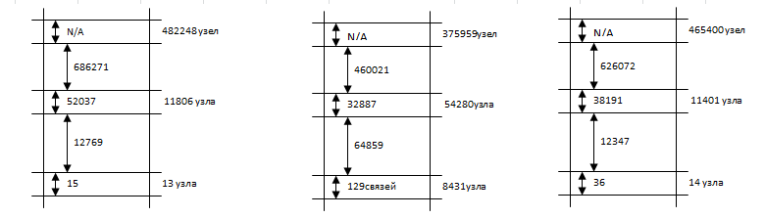
a) б) в)
Рис.1 Структура сообществ в ближайшем окружении пользователей «Вконтакте» с аккаунтами а) Медведева, б) Охлобыстина, в) Жириновского

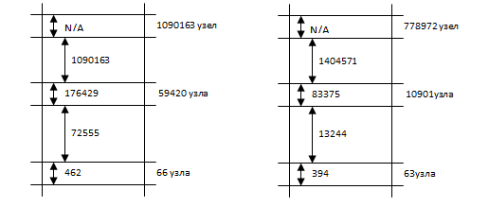
а) б)
Рис.2 Структура сообществ в ближайшем окружении пользователей
а) Харламова, б) Ниткина

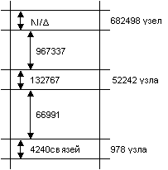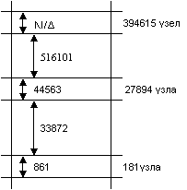
а) б)
Рис.3 Структура сообществ в ближайшем окружении пользователей а) Богатова, б) Юдина
В табл. 2 представлены структурные характеристики, используемые в сетевом анализе. Это число сообществ, модулярность и коэффициент кластеризации. Эти характеристики можно посчитать во многих пакетах программ, таких как пакет igraph для среды R, а также разрабатываемой на кафедре программе Simbigraph [2]. Однако, исходя из результатов табл. 2, характеристики подсетей при анализе аккаунтов знаменитостей (Жириновский, Охлабыстин, Медведев, Харламов) и сотрудников кафедры АСОИУ (Богатов, Юдин, Ниткин) не имеют между собой существенных отличий.
Таблица 2 – Классические структурные характеристики сетей
Фамилия лица, указанного для корневого аккаунта | Модулярность | Число  сообществ | Коэфф.кластеризации
Жириновский | 0,799683 | 91 | 0,0007509112
Охлобыстин | 0,8423793 | 126 | 0,0004320565
Медведев | 0,7562697 | 82 | 0,002142905
Харламов | 0,7141925 | 102 | 0,001675214
Богатов | 0,798224 | 102 | 0,001135454
Ниткин | 0,6548189 | 100 | 0,001946737
Юдин | 0,8273358 | 103 | 0,0009504109
В данной работе мы предлагаем использовать при анализе ближайшего окружения исследовать не сеть в целом, а подмножества сети, представляющие собой круги соседства, по отдельности. Так коэффициент кластеризации будет характеризовать не вероятность, что у случайно выбранного во всей сети аккаунта соседние аккаунты являются также связанными отношением дружбы, а вероятность, что у случайно выбранного в конкретном круге аккаунта соседние узлы являются также связанными отношением дружбы.
В таблице 3 и 4 представлены коэффициенты кластеризации по 1-му и 2-кругу, отсортированные по возрастанию.
Таблица 3 - Коэффициенты кластеризации по 1-му кругу
Фамилия лица, указанного для корневого аккаунта | Коэффициент кластеризации для 1-го круга пользователей корневого аккаунта
Ниткин | 0,013608827
Юдин | 0,003490939
Богатов | 0,002622816
Харламов | 0,002008977
Медведев | 0,001758565
Жириновский | 0,001469259
Охлобыстин | 6,17E-04
Исходя из анализа таблиц, можно сделать вывод, что показатели для знаменитостей в ближайшем круге (табл. 3) сильно отличаются от показателей сотрудников кафедры АСОИУ, в дальнейших кругах эта разница постепенно «размывается» (табл. 4, табл. 2).
Таблица 4 - Коэффициенты кластеризации по 2-му кругу
Фамилия лица, указанного для корневого аккаунта | Коэффициент кластеризации для 2-го круга пользователей корневого аккаунта
Медведев | 0,00179
Харламов | 0,001435
Ниткин | 0,001435
Богатов | 0,001434
Юдин | 0,000714
Жириновский | 0,000572
Охлобыстин | 0,000332
Также рассмотрим такой показатель как вероятность, что друзья случайно выбранных аккаунтов, связанных отношением дружбы и находящиеся в заданном круге, образуют между собой и с этими аккаунтами полный граф из трех и четырех вершин и другие виды подграфов (см. табл. 5 и табл. 6). Подсчет этих значений выполним методом, предложенным в [3], c некоторыми модификациями.
Таблица 5 – Вероятности подграфов на четырех вершинах для двух связанных аккаунтов у первого слоя. Данные отсортированные по возрастанию сумм последних двух столбцов.
 | 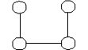 | 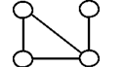 | 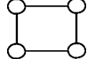 | 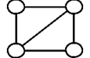 | 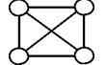
Богатов | 0,7692 | 0,209 | 0,0016 | 0,0156 | 0,0046
Юдин | 0,8229 | 0,1611 | 0,0011 | 0,0115 | 0,0034
Ниткин | 0,8231 | 0,161 | 0,0028 | 0,0111 | 0,002
Медведев | 0,8207 | 0,17 | 5,00E-04 | 0,0086 | 2,00E-04
Харламов | 0,8722 | 0,1209 | 6,00E-04 | 0,0052 | 0,0011
Жириновский | 0,8446 | 0,1512 | 4,00E-04 | 0,0035 | 3,00E-04
Охлобыстин | 0,9167 | 0,0796 | 7,00E-04 | 0,0028 | 2,00E-04
Таблица 6 - Вероятности подграфов на четырех вершинах для двух связанных аккаунтов у второго слоя. Данные отсортированные по возрастанию сумм последних двух столбцов.
Богатов | 0,7357 | 0,2373 | 0,0036 | 0,0231 | 0,0003
Юдин | 0,7822 | 0,1924 | 0,0639 | 0,0211 | 0,0004
Ниткин | 0,7839 | 0,1939 | 0,0036 | 0,0183 | 0,0003
Медведев | 0,8108 | 0,1741 | 0,0009 | 0,0125 | 0,0017
Жириновский | 0,8063 | 0,1798 | 0,0023 | 0,0114 | 0,0002
Охлобыстин | 0,8475 | 0,1422 | 0,0014 | 0,0085 | 0,0004
Харламов | 0,8566 | 0,13335 | 0,0017 | 0,0077 | 0,0005

Заключение
Полученные данные свидетельствуют о целесообразности гипотезы о расчете структурных характеристик сети не по всей неполной сети, а по подсетям, полученным на основании анализа соседства исследуемого аккаунта. При использовании предложенного подхода полученные показатели четко разделяют аккаунты известных российских политиков и общественных деятелей от аккаунтов «обычных» пользователей сети, в качестве которых в приведенном исследовании являлись аккаунты сотрудников кафедры АСОИУ ОМГТУ.
*Работа выполнена при поддержке гранта РФФИ 14-01-31551-мол_а

Библиографический список
1. Ниткин Д.А., Юдин Е.Б. Исследование социальной сети «ВКонтакте» // Информационные технологии и автоматизация управления. Материалы VI Всероссийской научно-практической конференции студентов, аспирантов, работников образования и промышленности (Омск, 27-30 апреля 2015 г.). – Омск, – 2015. –С. 144-150.
2. Курчанов А.А., Юдин Е.Б Программа расчета метрических характеристик больших графов // Омский научный вестник. – 2014. – № 3 (133). –С. 217-221.
3. Юдин Е.Б., Задорожный В.Н. Расчет числа сетевых мотивов методом случайной выборки каркасов// Омский научный вестник. – 2015. –№ 140. –С. 208-211.

